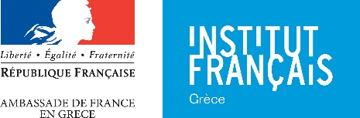

_______________________________________________________________________________________
Δελτίο Τύπου
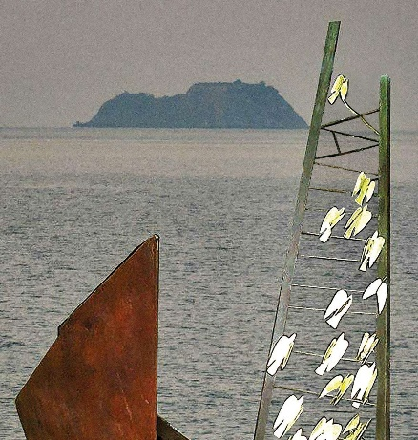

Η Shoah στην Ελλάδα. Ιστορία και μνήμη

Τρίτη 10 Δεκεμβρίου 2019, 19.00΄
Auditorium Theo Angelopoulos του Γαλλικού Ινστιτούτου Ελλάδος

Είσοδος ελεύθερη, ταυτόχρονη μετάφραση

Το Mémorial de la Shoah οργανώνει με το Ινστιτούτο Διεθνών Σχέσεων του Παντείου Πανεπιστημίου ένα πρόγραμμα για τους φοιτητές με θέμα την συγκριτική προσέγγιση της Shoah, των γενοκτονιών και της μαζικής βίας στον 20^{ο} αιώνα. Με την ευκαιρία αυτής της εκδήλωσης, μια διάλεξη θα οργανωθεί στο Γαλλικό Ινστιτούτο Ελλάδος την Τρίτη 10 Δεκεμβρίου στις 19.00, στο auditorium του Ινστιτούτου. Η κ. Οντέτ Βαρών-Βασάρ, ιστορικός, διδάκτωρ του Εθνικού και Καποδιστριακού Πανεπιστημίου Αθηνών και συνεργάτις του Εβραϊκού Μουσείου Ελλάδος, θα δώσει εκεί μια διάλεξη με τίτλο: «Η Shoah στην Ελλάδα. Ιστορία και μνήμη».
Η εξόντωση των Ελλήνων Εβραίων από τους Ναζί ανέρχεται στο 83% των μελών της προπολεμικής εβραϊκής κοινότητας. Παρά αυτό το τρομακτικό ποσοστό οι πρώτες δεκαετίες ήταν δεκαετίες σιωπής και λήθης. Η πορεία από την εποχή της σιωπής έως την ανάδυση αυτής της μνήμης στην ελληνική κοινωνία ήταν μακρά και δύσκολη.
Στη διάλεξη θα προσεγγιστεί αυτή η πορεία που εντέλει επέτρεψε στη Shoah να λάβει τη θέση της τόσο στην εκπαίδευση, όσο και στην συλλογική μνήμη της ελληνικής κοινωνίας την τελευταία δεκαετία.

Γεννημένη στην Αθήνα, κι έχοντας ολοκληρώσει σπουδές Ιστορίας στο Πανεπιστήμιο Αθηνών και στο Πανεπιστήμιο της Σορβόννης στο Παρίσι και σπουδές Μετάφρασης στο Γαλλικό Ινστιτούτο Αθηνών (CTL), η Οντέτ Βαρών-Βασάρ είναι ιστορικός και μεταφράστρια γαλλικής λογοτεχνίας. Έχει μεταφράσει μεταξύ άλλων, την Σαρλότ του Νταβίντ Φοενκινός (Εστία 2018) και το Σολάλ του Αλμπέρ Κοέν (Εξάντας, 2019). Έχει διατελέσει καθηγήτρια ιστορίας στο Ελληνικό Ανοικτό Πανεπιστήμιο (2001-2017). Συνεργάζεται με το Eβραϊκό Μουσείο Ελλάδος για την εκπαίδευση καθηγητών της δευτεροβάθμιας για την «Διδασκαλία του Ολοκαυτώματος» και διευθύνει το δικό της σεμινάριο για την Shoah. Τα επιστημονικά της ενδιαφέροντα εστιάζουν στην Αντίσταση, στην Κατοχή, στη Γενοκτονία των Εβραίων, στη μνήμη και στις αναπαραστάσεις της, και στη στρατοπεδική λογοτεχνία.
Έχουν εκδοθεί έργα της: H ενηλικίωση μιας γενιάς. Νέοι και νέες στην Κατοχή και στην Αντίσταση (Εστία, Αθήνα 2009), Η ανάδυση μιας δύσκολης μνήμης. Κείμενα για τη γενοκτονία των Εβραίων, (Εστία, Αθήνα 2013), καθώς και Des Sépharades aux Juifs grecs. Histoire, mémoire et identité (εκδ. Le Manuscrit, Παρίσι 2019).

_________________________________________________________________________________________________________________
Γραφείο Τύπου : Σταματίνα ΣΤΡΑΤΗΓΟΥ T (30) 210 33 98 651 / M (30) 6979726360 / e-mail sstratigou@ifa.gr
Institut français de Grèce. Sina 31 - 10680 Athènes - Grèce
tél.: +30 210 3398 600 / fax: +30 210 36 46 873 / ifa@ifa.gr / www.ifg.gr

